Инструкция по настройке приемного оборудования для приема ЦТВ 31 и 41

Уважаемые жители г.п.Приобье!
На территории г.п.Приобье 14 января специалисты ФГУП «Российской телевизионная и радиовещательная сеть» проводили замеры уровня цифрового сигнала и оказывали помощь в настройке цифрового оборудования жителям для приема 20 федеральных каналов.
По проведенному анализу в разных частях г.п.Приобье – цифровой сигнал уверенный (в.т.ч. в районе Больничного комплекса по ул.Портовая, являющимся наиболее удалённым местоположением от Передатчика ТВК).
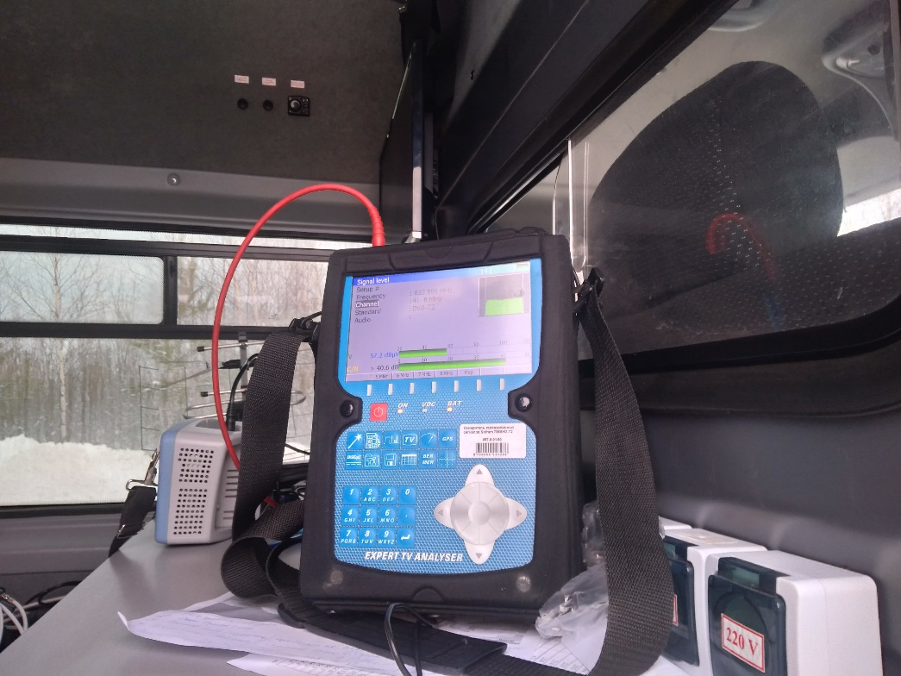
Для настройки оборудования необходимо приобрести приставку (формат DVBT-2) и антенну (По рекомендации РТРС - наружная, пассивная, узкой направленности; так же в некоторых случаях может быть достаточно использование внутренней антенны, активной или пассивной так же узкой направленности).
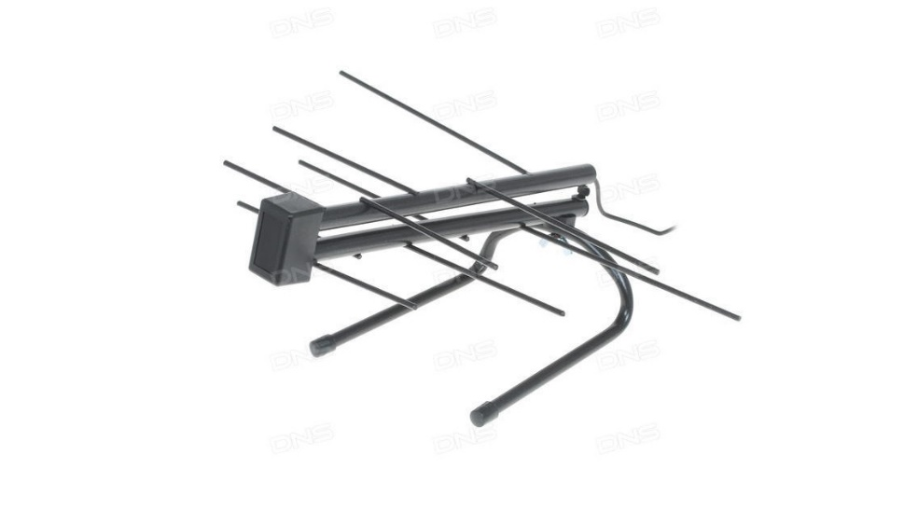
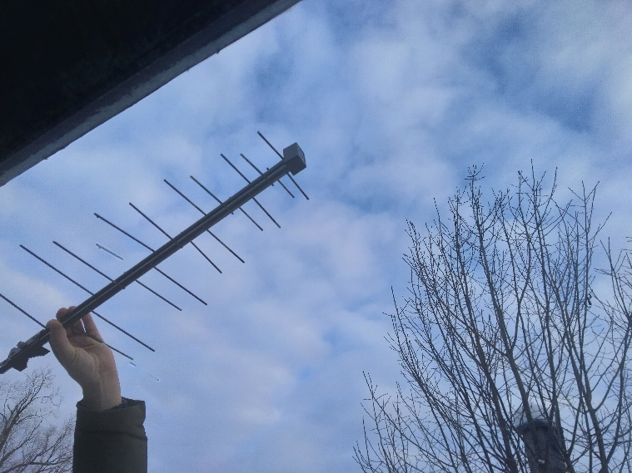

Для лучшего приема сигнала следует устанавливать антенну в направление п. Сергино (Ламский). Рекомендуем в многоквартирных домах устанавливать систему коллективного приема телевидения (СКПТ).
Затем необходимо начать настройку приставки следующим образом:

- ПОДКЛЮЧИТЬ ПРИСТАВКУ С ПОМОЩЬЮ ОДНОГО ИЗ КАБЕЛЕЙ (AV – ТРЕХ ЦВЕТОВОЙ ПРОВОД ИЛИ ПРОВОД HDMI)
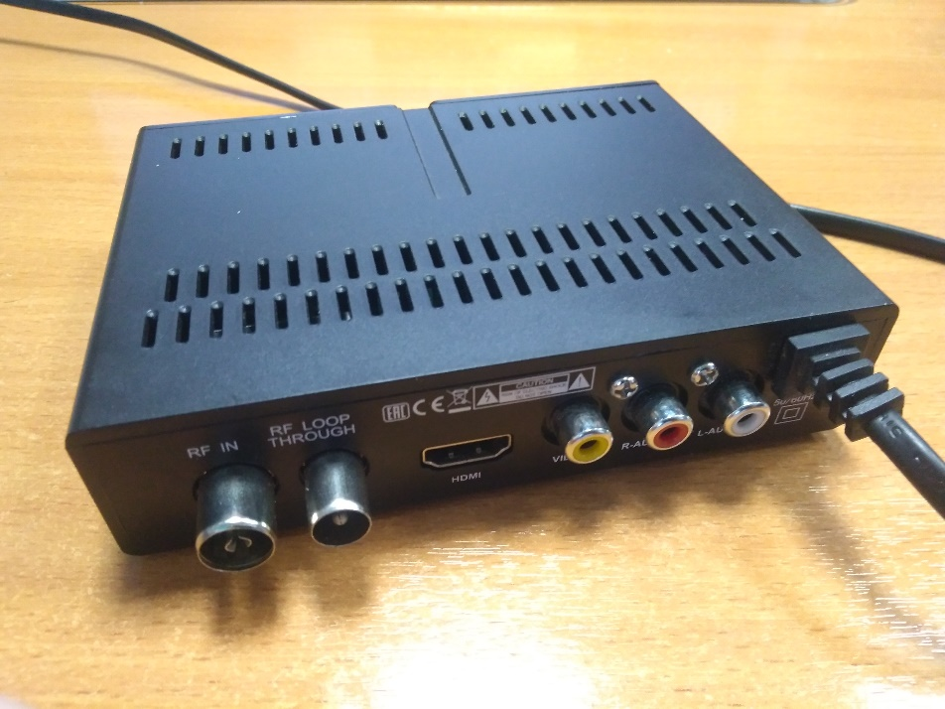
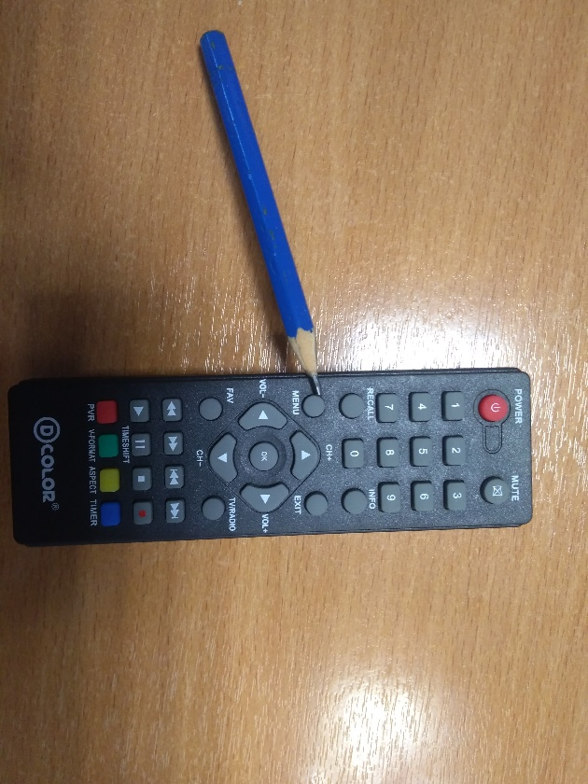
- НАЖАТЬ НА ПУЛЬТЕ МЕНЮ
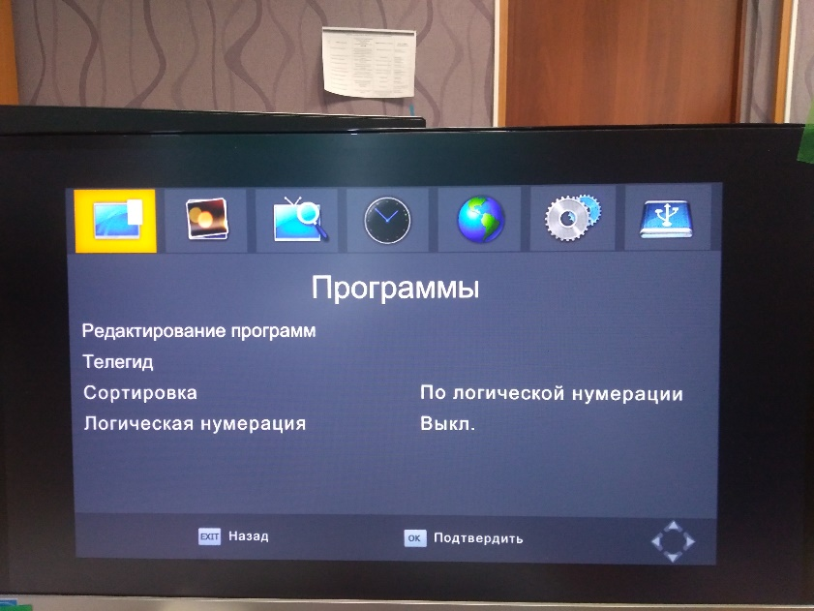
- ПОИСК КАНАЛОВ
- РУЧНАЯ НАСТРОЙКА
- ЧАСТОТНЫЙ КАНАЛ

- НЕОБХОДИМО ВЫБРАТЬ ПОИСК КАНАЛОВ, ДАЛЕЕ – РУЧНОЙ ПОИСК, ДАЛЕЕ ВЫБРАТЬ ЧАСТОТНЫЙ КАНАЛ 31 (554 МГЦ) И 41 (634 МГЦ).
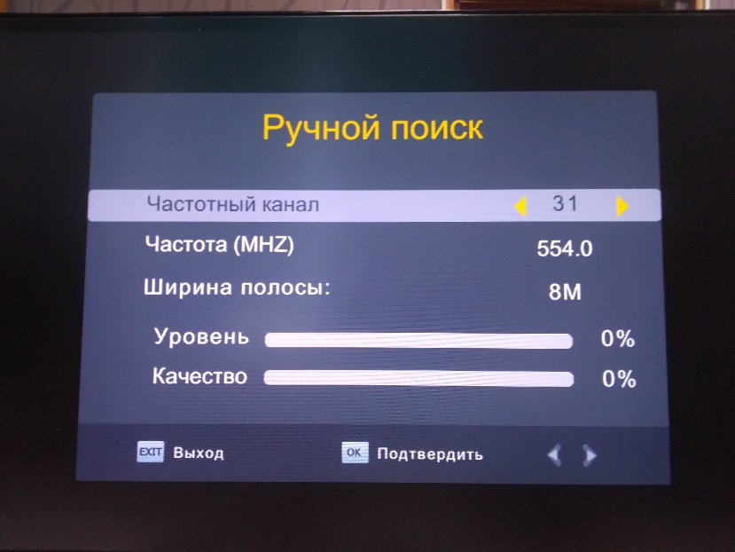
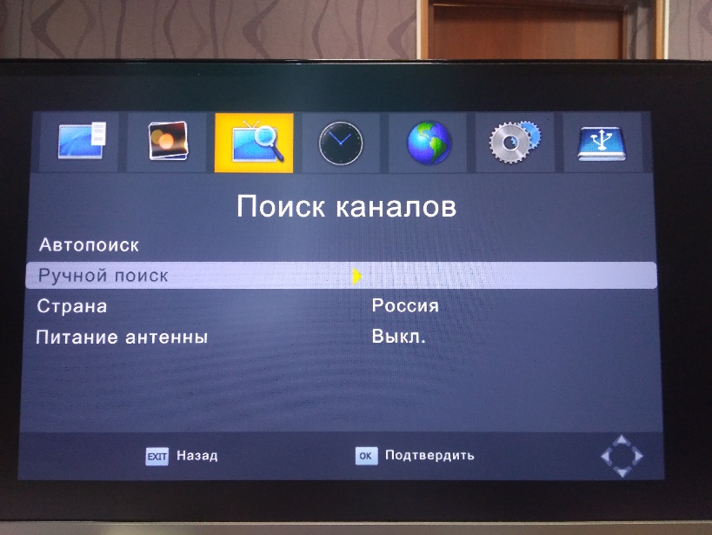

- ПОЙМАТЬ СИГНАЛ АНТЕННОЙ, В СЛУЧАЕ УЛИЧНОЙ АНТЕННЫ НАПРАВИВ ПРЕДВАРИТЕЛЬНО В СТОРОНУ П.СЕРГИНО, В СЛУЧАЕ КОМНАТНОЙ АНТЕННЫ РАСПОЛОЖИВ В ОКОННЫЙ ПРОЕМ. В ДАННОМ СЛУЧАЕ НЕОБХОДИМО ЧТО БЫ ЗАПОЛНИЛИСЬ ИМЕЮЩИЕСЯ ШКАЛЫ (УРОВЕНЬ И КАЧЕСТВО) НЕ МЕНЕЕ 35-40% УСТОЙЧИВОГО СИГНАЛА (БЕЗ РЕЗКИХ ПАДЕНИЙ НА 0%), МОЖНО ПЕРЕДВИГАТЬ АНТЕННУ И НАБЛЮДАТЬ ЗА СИГНАЛОМ.
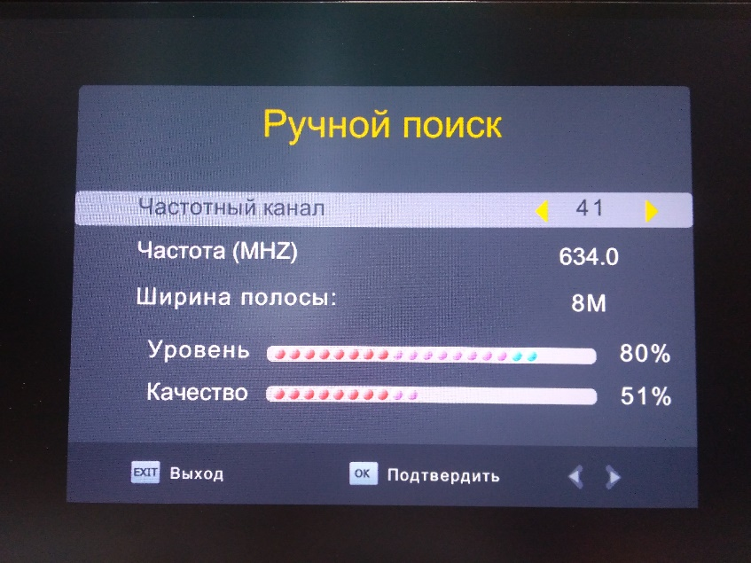
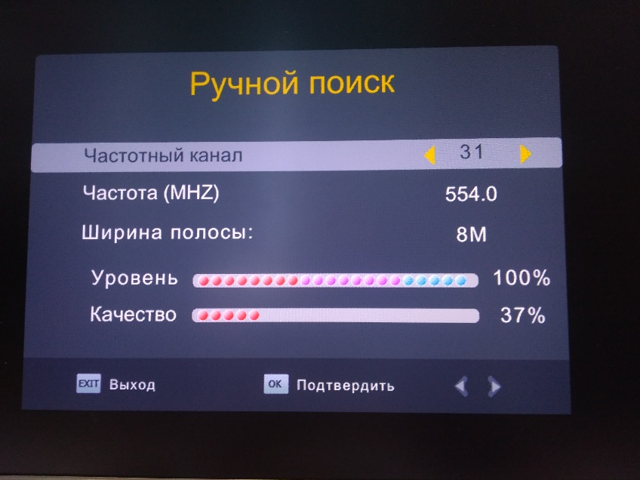

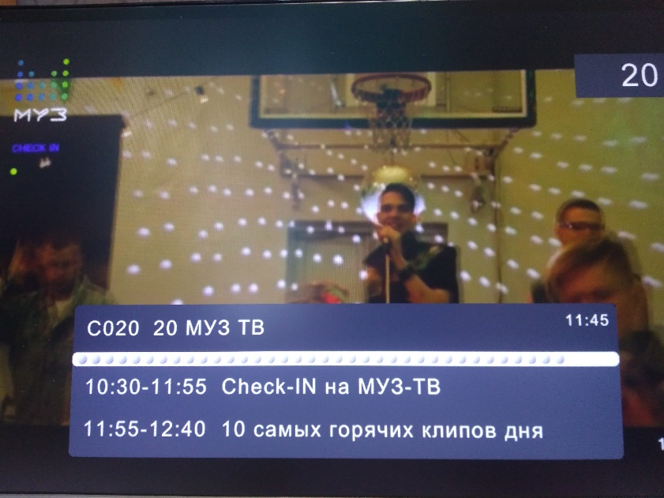
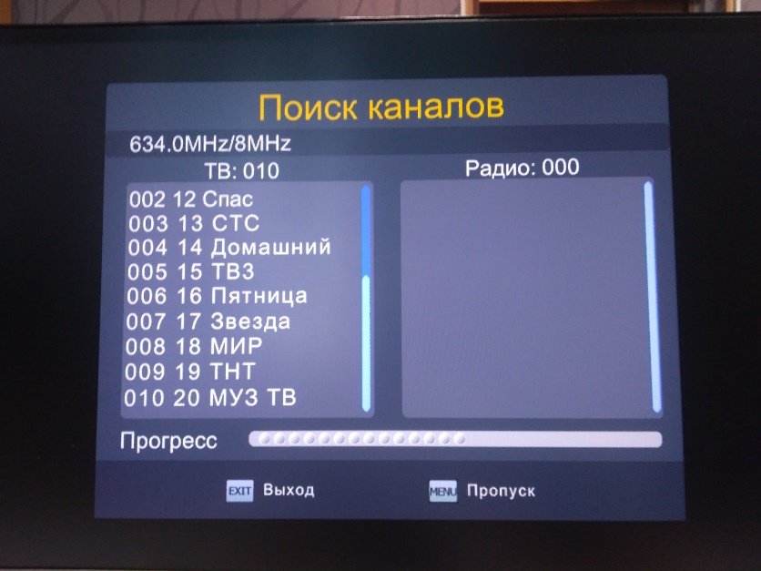
- НАЖАТЬ ПОИСК (НАЖАТЬ «ОК»)

Дополнительно сообщаем, мы оказываем консультативную помощь, монтажные работы не осуществляем.

